LA RÉUSSITE DU CHANGEMENT EN GRÈCE NOTRE INTÉRÊT À TOUS

Le nouveau gouvernement grec d'Alexis Tsipras est engagé dans un bras de fer particulièrement inégal et injuste. D'un côté, une population à bout, après cinq années de purge sociale dévastatrice, et une économie sinistrée, en recul de 25% depuis le début de l' "aide" européenne. De l'autre, la puissante Banque Centrale Européenne ainsi que des Chefs d'Etat ou de gouvernement intransigeants. Les uns demandent à pouvoir négocier "un nouveau contrat" avec l'Europe mettant fin au calvaire et aux humiliations . Et, dans l'immédiat, ils réclament un modeste "prêt-relai" pour répondre à la crise humanitaire et engager la relance de l'économie. Les autres usent de l'arme des lâches : le chantage . En quelque sorte: "soit vous vous soumettez à notre volonté, soit nous fermons le robinet du crédit". L'avenir de la Grèce se joue ces jours-ci. Et , d'une certaine manière, l'avenir de l'Europe et des Européens aussi. Car, pour un certain nombre de potentats de Bruxelles ou de Berlin, la Grèce était en quelque sorte devenue un laboratoire où l'on testait jusqu'à la caricature un type de politique et une façon de gouverner : ceux-la même que la majorité des Européens veulent voir changer de fond en combles.
Voici quelques faits que chaque citoyenne et chaque citoyen doit connaître pour mesurer combien la réussite du changement en Grèce est notre intérêt à tous.

RASSEMBLEMENT

mercredi11 février
18h30

place du Palais Royal
CE QUE DEMANDE LE GOUVERNEMENT GREC, C'EST LA FIN DES POLITIQUES D'AUSTÉRITÉ
Qu'il réussisse à desserrer l'étau de ces pressions insupportables et à appliquer les mesures sociales les plus significatives pour lesquelles il a été élu , et c'est un principe fondamental de l'Europe libérale qu'il remet en cause: la priorité ne sera plus d'atteindre des chiffres comptables à coup de sacrifices inouïs et inutiles; elle sera "l'humain d'abord" et la relance de l'économie au service de la société . Si ce renversement de logique est réalisé en Grèce, il sera très difficile aux autres gouvernements de continuer leur politique comme avant.

Un seul exemple: les nouveaux dirigeants grecs chiffrent à 12 milliards d'euros le coût des mesures destinées à faire face à la crise humanitaire issue du fiasco de ces cinq années de "sauvetage" par la "troïka" des créanciers (Commission européenne; Banque centrale européenne et Fonds monétaire international) et au financement des investissements les plus urgents. Cela représente guère plus de 1% (!) des crédits que la Banque Centrale Européenne vient de décider d'injecter progressivement dans l'économie européenne pour éviter que celle-ci ne sombre dans la déflation due aux politiques d'austérité généralisées. Mais ce tombereau d'argent ...va aller aux banques sans aucune condition d'utilisation au lieu d'être orienté vers des dépenses utiles : emploi,services publics, transition écologique…

Allons-nous laisser faire sans réagir ? Obtenir que la Grèce ait accès aux fonds dont elle a besoin pour ré-ouvrir une perspective à son peuple, c'est, dans le même mouvement, favoriser pour nous tous l'émergence d'une autre utilisation de l'argent dans toute l'Union européenne.

CE QUE DEMANDE LE GOUVERNEMENT GREC, C'EST LE RESPECT DE LA SOUVERAINETÉ POPULAIRE
Qu'il réussisse à faire reconnaître ce principe démocratique absolu : "chaque peuple doit pouvoir choisir librement son destin !", et il aura battu en brèche une règle inacceptable en vigueur dans toute l'Union européenne, et qui, en Grèce, en était arrivée au stade d'une mise sous tutelle absolue des autorités du pays. Si , demain, les choix des citoyens grecs et de leurs élus sont à nouveau suivis d'effet, ce vent de démocratie -précisément dans le pays où celle-ci a été le plus terriblement bafouée- se répandra comme une traînée de poudre à travers toute l'Europe. Le caporalisme d'un pouvoir opaque et lointain pourra enfin, progressivement, laisser place à des relations de coopération librement consenties entre nations et peuples souverains et associés.
Là encore, un exemple : les fanatiques de l'austérité en Europe sont aussi les obsédés de la surveillance des politiques budgétaires et économiques de chaque État membre. Ils s'appuient -pour justifier leurs ingérences dans les prérogatives des parlements nationaux- sur le "traité budgétaire" (que le candidat François Hollande s'était engagé à "renégocier"...). Angela Merkel a même inventé un concept à ce propos : "une démocratie conforme aux impératifs des marchés"! Il est grand temps de rompre avec cet engrenage liberticide. Si la Grèce réussit à s'émanciper de la tutelle étouffante qu'elle subit depuis 2010, ce retournement nous servira à tous pour peser en faveur de la reconquête de nos droits.
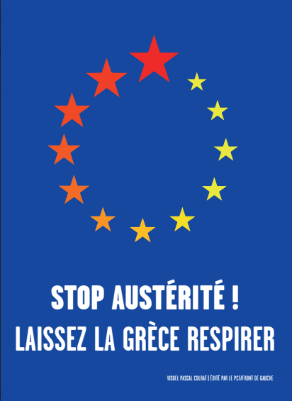
CE QUE DEMANDE LE GOUVERNEMENT GREC, C'EST L'ÉGALITÉ ET LA DIGNITÉ POUR TOUS LES PAYS MEMBRES DE L'UNION EUROPÉENNE
Il n'y a pas d'illustration plus flagrante des inégalités qui règnent dans l'actuelle Union européenne que le rapport entre l'Allemagne (officielle) et la Grèce. C'est aussi des milieux dirigeants de ce pays que sont venues les moqueries les plus méprisantes, voire les insultes les plus scandaleuses envers le peuple grec. Mettre un terme à ce type de relation est une exigence absolue. Or, une fois de plus, il s'agit d'un problème qui ne concerne ni la seule Grèce ni même les seuls pays du Sud de l'Europe, mais l'Union européenne dans son ensemble -certes à un degré moindre. La Chancelière et son ministre des finances dictent littéralement leurs "devoirs" à tous leurs "partenaires" de l' "Union". C'est insupportable et inacceptable. Y compris pour le peuple allemand lui-même, qui, dans sa majorité, aspire à des rapports fondés sur le respect mutuel. D'ailleurs,outre l'opposition de gauche -le parti de "Die Linke"(1)-, la Fédération des Syndicats Allemands, DGB, s'est solidarisée avec la Grèce et sa grande force de gauche Syrisa. On imagine, dès lors, le changement d'atmosphère que génèrerait dans toute l'Europe un succès du nouveau gouvernement grec malgré toutes les tentatives qu'aura déployées la droite allemande pour le faire plier.
De quelque côté qu'on examine l'enjeu grec aujourd'hui : notre intérêt bien compris est d'aider de notre mieux à la réussite du changement dans ce pays.
---------
(1) "Die Linke" est membre du Parti de la Gauche Européenne (PGE) , aux côtés du parti Syrisa de Grèce et du Front de Gauche français. Le PGE est présidé par Pierre Laurent, Secrétaire national du Parti communiste français.

Parti communiste français – 2 place du Colonel Fabien 75019 Paris – www.pcf.fr

